DX-01型多参数消解器
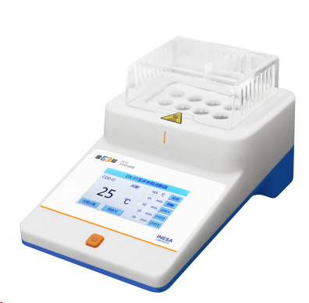

主要特点
- 采用高清彩色液晶触摸屏，实时显示消解状态
- 采用密封微回流的消解方法，无需冷凝水冷凝
- 结构紧凑，可同时进行8个样品消解
- 内置8个消解方法，支持自定义1个消解方法
- 消解温度(45-185)℃任意设定，具有超温报警装置和防护罩保护，使用安全方便
- 消解时间(0～480)min任意设定，消解结束后蜂鸣提醒
- 加热方式支持“连续加热”和“间断加热”
- 具有指示灯提示，倒计时提醒等功能
- 支持恢复出厂设置

技术参数
型号 | DX-01
消解位数 | 8个
消解管尺寸 | φ16mm
消解温度 | (45-185)℃
温控精度 | ± 0.1℃
温度示值误差 | ±2℃
温场均匀性 | 不大于2℃
消解时间 | (0～480)min
消解时间示值误差 | ±2%
使用环境 | 环境温度：(0～40)℃。  相对湿度：不大于85%。
电源 | (100～240)V，频率：50/60Hz
尺寸(mm)，重量(kg) | 165×270×145，约2kg

